《关于中美经贸磋商的中方立场》白皮书（全文)
来源：新华网
新华社北京6月2日电 国务院新闻办公室2日发表《关于中美经贸磋商的中方立场》白皮书。全文如下：

关于中美经贸磋商的中方立场
（2019年6月）
中华人民共和国国务院新闻办公室

目录
前言
一、美国挑起对华经贸摩擦损害两国和全球利益
二、美国在中美经贸磋商中出尔反尔、不讲诚信
三、中国始终坚持平等、互利、诚信的磋商立场
结束语

前言
中美经贸关系是两国关系的“压舱石”和“推进器”，事关两国人民根本利益，事关世界繁荣与稳定。两国建交以来，双边经贸关系持续发展，合作领域不断拓宽，合作水平不断提高，形成了高度互补、利益交融的互利共赢关系，不仅两国受益，而且惠及全球。
由于发展阶段、经济制度不同，两国在经贸合作中难免出现分歧和摩擦。在中美经贸关系发展历程中，也曾多次出现波折、面临困难局面。两国本着理性、合作的态度，通过对话协商解决问题，化解了矛盾、缩小了分歧，双边经贸关系更趋成熟。
2017年新一届美国政府上任以来，以加征关税等手段相威胁，频频挑起与主要贸易伙伴之间的经贸摩擦。2018年3月以来，针对美国政府单方面发起的中美经贸摩擦，中国不得不采取有力应对措施，坚决捍卫国家和人民利益。同时，中国始终坚持通过对话协商解决争议的基本立场，与美国开展多轮经贸磋商，努力稳定双边经贸关系。中国的态度是一贯的、明确的。中美合则两利，斗则俱伤，合作是双方唯一正确的选择。对于两国经贸分歧和摩擦，中国愿意采取合作的方式加以解决，推动达成互利双赢的协议。但合作是有原则的，磋商是有底线的，在重大原则问题上中国决不让步。对于贸易战，中国不愿打，不怕打，必要时不得不打，这个态度一直没变。
为全面介绍中美经贸磋商基本情况，阐明中国对中美经贸磋商的政策立场，中国政府特发布此白皮书。
一、美国挑起对华经贸摩擦损害两国和全球利益
现任美国政府奉行“美国优先”政策，对外采取一系列单边主义和保护主义措施，动辄使用关税“大棒”，将自身利益诉求强加于他国。美国启用尘封多年的“201调查”“232调查”等手段，对各主要贸易伙伴频频出手，搅乱全球经贸格局。美国还将矛头对准中国，于2017年8月启动单边色彩浓厚的“301调查”，无视中国多年来在加强知识产权保护、改善外资营商环境等方面的不懈努力和取得的巨大成绩，对中国作出诸多不客观的负面评价，采取加征关税、限制投资等经贸限制措施，挑起中美经贸摩擦。
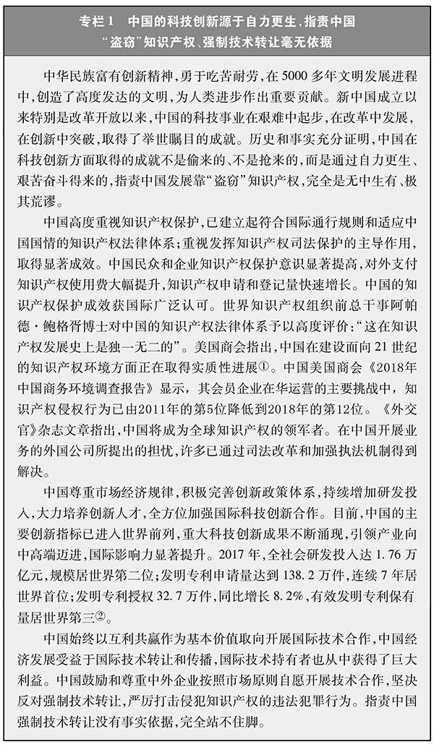
美国无视中美经济结构、发展阶段特点和国际产业分工现实，坚持认为中国采取不公平、不对等的贸易政策，导致美国出现对华贸易逆差，在双边经贸交往中“吃了亏”，并对华采取单边加征关税措施。事实上，在经济全球化时代，中美两国经济高度融合，共同构成完整的产业链，两国经济连骨带筋、互利共赢，把贸易逆差当作“吃亏”是算错了账。美国对中国采取的贸易限制措施不利于中国，也不利于美国，更不利于全球。
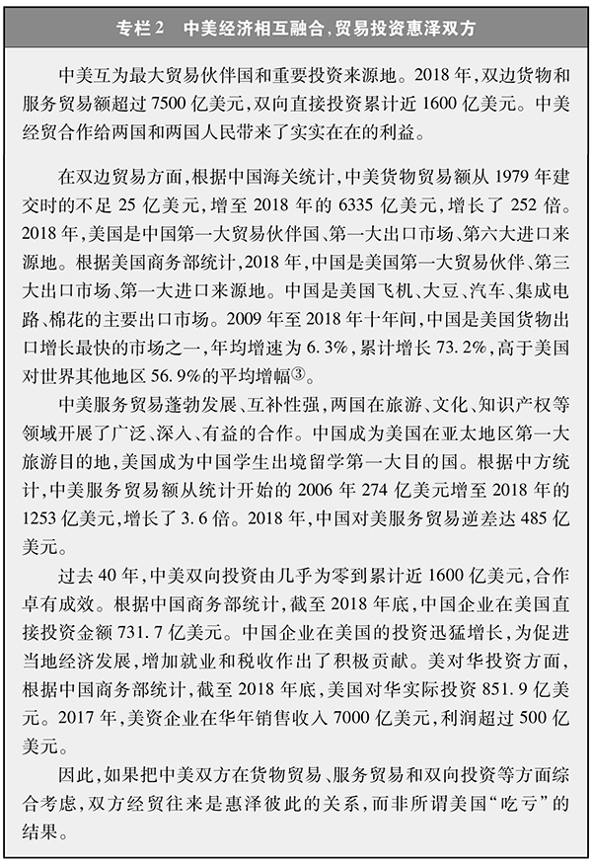
（一）美国加征关税措施损人不利己
美国政府对中国输美商品加征关税，阻碍双边贸易投资合作，影响两国乃至全球市场信心和经济平稳运行。美国的关税措施导致中国对美出口额下滑，2019年1月至4月同比下降9.7%（注4），连续5个月下降。同时，由于中国不得不针对美国加税采取加征关税应对，美国对华出口连续8个月下降（注5）。中美经贸摩擦带来的不确定性使两国企业对开展投资合作持观望态度，中国对美投资持续下滑，美国对华投资增速也明显降低。据中国有关方面统计，2018年中国企业对美直接投资57.9亿美元，同比下降10%（注6）。2018年美国实际对华投资金额26.9亿美元（注7），增速从2017年的11%大幅回落至1.5%。由于中美经贸摩擦前景不明，世界贸易组织将2019年全球贸易增长速度由3.7%下调至2.6%（注8）。
（二）贸易战没有给美国带来所谓的“再次伟大”
加征关税措施不仅没有推动美国经济增长，反而带来了严重伤害。
一是提高美国企业生产成本。中美制造业相互依存度很高，许多美国制造商依赖中国的原材料和中间品，短期内难以找到合适的替代供应商，只能承担加征关税的成本。
二是抬升美国国内物价。进口中国物美价廉的消费品是美国通胀率长期保持低位的重要因素之一。加征关税后，中国产品最终销售价格提高，实际上美国消费者也承担了关税成本。美国全国零售商联合会研究显示，仅对中国家具征收25%关税一项，就使美国消费者每年多付出46亿美元的额外支出（注9）。
三是影响美国经济增长和民生。美国商会和荣鼎集团2019年3月联合发布的报告显示，受中美经贸摩擦影响，2019年及未来4年美国国内生产总值将可能每年减少640亿至910亿美元，约占美国国内生产总值总额的0.3%－0.5%。如美国对所有中国输美商品征收25%关税，未来10年美国国内生产总值将累计减少1万亿美元（注10）。美国智库“贸易伙伴”（Trade Partnership）2019年2月发布的研究报告显示，如美国对所有中国输美商品加征25%的关税，美国国内生产总值将减少1.01%，就业岗位将减少216万个，一个四口之家每年支出将增加2294美元（注11）。
四是阻碍美对华出口。美中贸易全国委员会2019年5月1日发布的《各州对华出口报告——2019》指出，2009年至2018年十年间，美国对华出口支撑了超过110万个美国就业岗位，中国市场对美国经济至关重要。在此十年中，美国48个州对华货物出口实现累计增长，其中44个州实现两位数增长，但在中美经贸摩擦加剧的2018年，美国仅有16个州对华货物出口实现增长，34个州对华出口下降，其中24个州出现两位数降幅，中西部农业州受损最为严重。受关税措施影响的美国农产品对华出口同比减少33.1%，其中大豆降幅近50%，美国业界担心从此失去培育了近40年的中国市场。
（三）美国贸易霸凌行径殃及全球
经济全球化是不可阻挡的时代潮流，以邻为壑的单边主义、保护主义不得人心。美国采取的一系列贸易保护措施，违反世界贸易组织规则，损害多边贸易体制，严重干扰全球产业链和供应链，损害市场信心，给全球经济复苏带来严峻挑战，给经济全球化趋势造成重大威胁。
一是损害多边贸易体制权威。美国依据国内法发起“201”“232”“301”等一系列单边调查，并采取加征关税措施，严重违反世界贸易组织最基本最核心的最惠国待遇、关税约束等规则。这种单边主义、保护主义行为不仅损害中国和其他成员利益，更损害了世界贸易组织及其争端解决机制的权威性，使多边贸易体制和国际贸易秩序面临险境。
二是威胁全球经济增长。全球经济尚未完全走出国际金融危机的阴影，美国政府升级经贸摩擦、提高关税水平，相关国家不得不采取相应措施，导致全球经贸秩序紊乱，阻碍全球经济复苏，殃及各国企业发展和人民福祉，使全球经济落入“衰退陷阱”。2019年1月，世界银行发布《全球经济展望》报告，将2019年全球经济增长预期进一步降至2.9%，贸易关系持续紧张是主要下行风险之一（注12）。国际货币基金组织2019年4月发布的《世界经济展望》报告，将2019年全球经济增长预期从2018年预计的3.6%下调至3.3%，并表示经贸摩擦可能会进一步抑制全球经济增长，继续削弱本已疲弱的投资（注13）。
三是扰乱全球产业链、供应链。中美都是全球产业链、供应链的重要环节。中国对美出口的最终产品中包含大量从他国进口的中间产品和零部件。美国对来自中国的进口产品加征关税，受害的将是包括美国企业在内的与中国企业合作的众多跨国公司。加征关税措施导致供应链成本人为增加，影响供应链的稳定和安全。部分企业被迫调整供应链全球布局，全球资源无法实现最佳配置。
可以预见，美国最新采取的对华关税升级措施，不但解决不了问题，还将进一步损害各方利益，中国对此坚决反对。近期，美国政府以所谓国家安全的“莫须有”名义，连续对华为等多家中国企业实施“长臂管辖”制裁，中国同样坚决反对。
二、美国在中美经贸磋商中出尔反尔、不讲诚信
美国挑起经贸摩擦后，中国不得不采取应对措施，两国贸易、投资关系受到影响。双方从两国人民福祉需要、从各自经济发展需要出发，都认为有必要坐下来进行谈判，通过磋商解决问题。自2018年2月经贸磋商启动以来，已取得很大进展，两国就大部分内容达成共识，但磋商也经历了几次波折，每次波折都源于美国的违背共识、出尔反尔、不讲诚信。
（一）第一次出尔反尔
中国从一开始就主张，中美经贸摩擦应通过谈判磋商解决。2018年2月初，美国政府提出希望中国派高级别代表团赴美进行经贸磋商。中国展示了极大诚意，作出积极努力，先后与美国举行了数轮高级别经贸磋商，重点就贸易不平衡等问题深入交换意见，并就扩大自美国进口农产品、能源产品等初步达成共识，取得重要进展。但是，2018年3月22日，美国政府抛出所谓对华“301调查”报告，对中国提出“盗窃知识产权”“强制技术转让”等不实指责，并基于此宣称将对从中国进口的价值500亿美元商品加征25%关税。
（二）第二次出尔反尔
中国政府以两国关系大局为重，再次派出工作团队同美国进行了认真磋商。2018年5月19日，中美发布联合声明，达成了“双方不打贸易战”的共识，同意继续保持高层沟通，积极寻求解决各自关注的经贸问题。美国公开表示，暂停推进对华加征关税计划。2018年5月29日，美国政府不顾国内工商界和广大民众的反对，在双方发布联合声明仅10天后就推翻磋商共识，对中国的经济体制、贸易政策横加指责，宣布将继续推进加征关税计划。自2018年7月初以来，美国分三次对500亿美元中国输美商品加征25%的关税、对2000亿美元中国输美商品加征10%的关税，并称自2019年1月1日起将税率提高至25%。美国还威胁要对剩余所有中国输美商品加征关税，导致两国间的经贸摩擦快速升级。中国为捍卫国家尊严和人民利益，不得不作出必要反应，累计对1100亿美元美国输华商品加征关税。
（三）第三次出尔反尔
2018年11月1日，美国总统特朗普同习近平主席通电话，并提议举行两国元首会晤。12月1日，中美两国元首在阿根廷二十国集团领导人峰会期间举行会晤，就双边经贸问题达成重要共识，同意停止相互加征新的关税，在90天内加紧开展磋商，朝着取消所有加征关税的方向努力。此后90天里，中美工作团队在北京和华盛顿举行3轮高级别磋商，就中美经贸协议的原则内容达成许多初步共识。2019年2月25日，美方宣布推迟原定的3月1日起对价值2000亿美元中国输美商品提高关税的期限。3月底至4月底，两国工作团队又进行3轮高级别磋商，取得实质性进展。经过多轮磋商，两国已就大部分问题达成一致。针对遗留问题，中国政府提出，双方要互谅互让，共同寻找解决分歧的办法。
然而，美国政府得寸进尺，采取霸凌主义态度和极限施压手段，坚持不合理的高要价，坚持不取消经贸摩擦以来加征的全部关税，坚持在协议中写入涉及中国主权事务的强制性要求，导致双方迟迟未能弥合剩余分歧。2019年5月6日，美国不负责任地指责中国立场“倒退”，企图将谈判迄未完成的责任归咎于中国，并不顾中国坚决反对，自5月10日起将2000亿美元中国输美商品加征关税税率由10%提高至25%，导致中美经贸磋商严重受挫。5月13日，美国宣布启动对剩余约3000亿美元中国输美商品加征关税的程序。上述举动与中美元首通过磋商化解摩擦的共识相悖，与两国和世界各国人民的期待相悖，给双边经贸磋商和世界经济增长前景蒙上了阴影。为捍卫自身利益，中国不得不采取加征关税的措施予以应对。
（四）中美经贸磋商严重受挫，责任完全在美国政府
美国政府指责中国在磋商中“开倒车”完全是无稽之谈。在双方磋商仍在进行的过程中，就文本内容及相关表述提出修改建议、做出调整，这是贸易谈判的通常做法，美国政府在过去十余轮谈判中曾不断调整相关诉求，随意指责中方“倒退”是不负责任的。历史经验证明，试图通过泼脏水、拆台、极限施压等手段达成协议，只会破坏双方合作关系，错失历史机遇。
君子之国，先礼后兵。美国提出新的关税威胁后，国际社会普遍担忧中国可能取消赴美磋商计划，关注中美经贸磋商何去何从。中国从维护中美经贸关系的大局出发，保持理性、克制的态度，按照双方此前约定，于2019年5月9日至10日派出高级别代表团赴美进行第十一轮经贸磋商，展示与美国通过对话解决经贸分歧的最大诚意和负责任态度。中美双方进行了坦诚、建设性的交流，同意努力管控分歧，继续推进磋商。中国对美国单边加征关税的做法表达强烈反对，阐明严正立场，表示将不得不采取必要措施予以回击。中国再次强调，经贸协议必须是平等、互利的，在涉及中国核心利益的重大原则问题上决不会让步。双方达成协议的前提是美国取消全部加征关税，采购要符合实际，同时确保协议文本平衡，符合双方共同利益。
三、中国始终坚持平等、互利、诚信的磋商立场
中国政府始终认为，以贸易战相威胁，不断加征关税的做法无益于经贸问题的解决。中美应秉持相互尊重、平等互利的精神，本着善意和诚信，通过磋商解决问题，缩小分歧，扩大共同利益，共同维护全球经济稳定和发展。
（一）磋商要相互尊重、平等互利
作为世界上最大的两个经济体和贸易大国，中美经贸合作中存在一些分歧是正常的，关键是如何增进互信、促进合作、管控分歧。中国从维护两国共同利益和世界贸易秩序大局出发，坚持通过对话协商解决问题，以最大的耐心和诚意回应美国提出的关切，以求同存异的态度妥善处理分歧，克服各种困难，提出务实解决方案，为推动双边经贸磋商作出艰苦努力。磋商过程中，中国始终秉持相互尊重、平等互利的原则，致力于推动达成双方都能接受的协议。
相互尊重，就是要尊重对方社会制度、经济体制、发展道路和权利，尊重彼此核心利益和重大关切，不挑战“底线”，不逾越“红线”，不能以牺牲一方的发展权为代价，更不能损害一国的主权。平等互利，就是双方磋商的地位是平等的，磋商成果是互利的，最终达成的协议是双赢的。如果一方强压另一方进行谈判，或者谈判结果仅让单方得利，这样的谈判不会取得成功。
（二）磋商要相向而行、诚信为本
磋商需要双方相互理解和共同努力。磋商是当事的相关方通过讨论，对面临的问题寻求共识或者相互妥协的过程。磋商期间的变量很多。各方从自身利益出发，在不同阶段对各种变化做出不同反应，这是磋商的常态。中国政府认为，经贸磋商是寻求解决问题的有效途径。各方只有在磋商过程中都抱着善意的态度，充分理解对方立场，才能为磋商获得成功创造良好条件。否则，就无法形成达成长期有效协议的基础，难以达成可持续、可执行的协议。
诚信是磋商的基础。中国政府始终以诚信为本，抱着极大的诚意与美国政府进行磋商。中国高度重视美国关切，努力寻找化解双方分歧的有效途径和办法。双方已举行的11轮高级别经贸磋商取得重大进展，这些磋商成果既符合中国利益，也符合美国利益，是双方共同努力、相向而行的结果。中国在磋商中讲信用重承诺，并多次强调，如双方达成协议，中国对所作的承诺一定会认真、切实履行。
（三）中国在原则问题上决不让步
任何国家都有自己的原则。磋商中，一国的主权和尊严必须得到尊重，双方达成的协议应是平等互利的。对于重大原则问题，中国决不退让。中美双方都应看到并承认国家发展的差异性、阶段性，尊重对方发展道路和基本制度。既不能指望通过一个协议解决所有的问题，也需要确保协议同时满足双方的需求，实现协议的平衡性。
美国近期宣布提高对华加征关税，不利于解决双边经贸问题，中国对此强烈反对，不得不作出反应，维护自身合法权益。中国的立场和态度是一贯的、明确的，中国希望通过对话而不是关税措施解决问题。为了中国人民的利益，为了美国人民的利益，为了全世界人民的利益，中国会理性对待，但是中国不会畏惧任何压力，也做好准备迎接任何挑战。谈，大门敞开；打，奉陪到底。
（四）任何挑战都挡不住中国前进的步伐
中国的发展不会一帆风顺，必然会有艰难险阻甚至惊涛骇浪。面对各种风险和挑战，中国有信心迎难而上，化危为机，开拓一片新天地。
无论形势如何发展变化，中国都坚持做好自己的事情。通过改革开放发展壮大自己，是应对经贸摩擦的根本之道。中国国内市场需求巨大，供给侧结构性改革的推进将带来产品和企业竞争力的全面提升，财政和货币政策有充分空间，中国能保持经济持续健康发展的良好态势，经济前景非常乐观。
中国将继续深化改革开放，中国的大门不会关上，只会越开越大。习近平主席在第二届“一带一路”国际合作高峰论坛开幕式主旨演讲中宣布，中国将采取一系列重大改革开放举措，加强制度性、结构性安排，促进更高水平对外开放，包括更广领域扩大外资市场准入、更大力度加强知识产权保护国际合作、更大规模增加商品和服务进口、更加有效实施国际宏观经济政策协调、更加重视对外开放政策贯彻落实。一个更加开放的中国，将同世界形成更加良性的互动，带来更加进步和繁荣的中国和世界。
结束语
合作是中美两国唯一正确选择，共赢才能通向更好的未来。在中美经贸磋商总的方向上，中国不是向后看，而是向前看。双方在经贸领域的分歧和摩擦，最终需要通过对话和磋商来解决。中美达成一个互利双赢的协议，符合中美两国利益，顺应世界各国期待。希望美国同中国相向而行，本着相互尊重、平等互利的精神，管控经贸分歧，加强经贸合作，共同推进以协调、合作、稳定为基调的中美关系，增进两国和世界人民福祉。
（注1）2018年2月，美国商会全球创新政策中心发布的《2018年国际知识产权指数报告》称，2018年，中国以19.08分位居50个经济体的第25位，较2017年上升2位，http://www.theglobalipcenter.com/wp-content/uploads/2018/02/GIPC_IP_Index_2018.pdf。
（注2）2018年1月18日，中国国家知识产权局2017年主要工作统计数据及有关情况新闻发布会，http://www.sipo.gov.cn/twzb/gjzscqj2017nzygztjsjjygqkxwfbk/。
（注3）美中贸易全国委员会（USCBC）网站：2019 State Export Report，https://www.uschina.org/reports/2019-state-export-report，2019年5月1日。
（注4）中国海关总署网站：http://www.customs.gov.cn/customs/302249/302274/302275/2418393/index.html，2019年5月8日。
（注5）中国海关总署网站：http://www.customs.gov.cn/customs/302249/302274/302275/2418393/index.html，2019年5月8日。
（注6）中国商务部数据。
（注7）中国商务部网站：2018年1－12月全国吸收外商直接投资快讯，http://www.mofcom.gov.cn/article/tongjiziliao/v/201901/20190102832209.shtml，2019年1月15日。
（注8）世界贸易组织（WTO）网站：WTO Trade forecasts：Press conference，https://www.wto.org/english/news_e/spra_e/spra255_e.htm，2019年4月2日。
（注9）美国全国零售商联合会网站：NRF Warns USTR Tariffs Would Cost Americans Billions，Releases New Study on Consumer Impact，https://nrf.com/media-center/press-releases/nrf-warns-ustr-tariffs-would-cost-americans-billions-releases-new-study，2018年8月22日。
（注10）荣鼎集团网站:Assessing the Costs of Tariffs on the US ICT Industry：Modeling US China Tariffs，https://rhg.com/research/assessing-the-costs-of-tariffs-on-the-us-ict-industry，2019年3月15日。
（注11）贸易伙伴网站：Estimated Impacts of Tariffs on the U.S. Economy and Workers（2019），https://tradepartnership.com/reports/estimated-impacts-of-tariffs-on-the-u-s-economy-and-workers-2019，2019年2月5日。
（注12）世界银行网站：Global Economic Prospects，https://www.worldbank.org/en/publication/global-economic-prospects，2019年1月8日。
（注13）国际货币基金组织网站：World Economic Outlook，https://www.imf.org/en/Publications/WEO/Issues/2019/03/28/world-economic-outlook-april-2019，2019年4月2日。

